Инструкция
«10 правил безопасной работы в интернете»
________________________________________
Введение
Вы наверняка слышали, что в интернете бывают мошенники и вирусы. Но это не значит, что интернетом нельзя пользоваться. Просто нужно соблюдать несколько простых привычек. Эта инструкция - для обычных людей, которые не хотят разбираться в технических деталях, а хотят просто обезопасить себя.
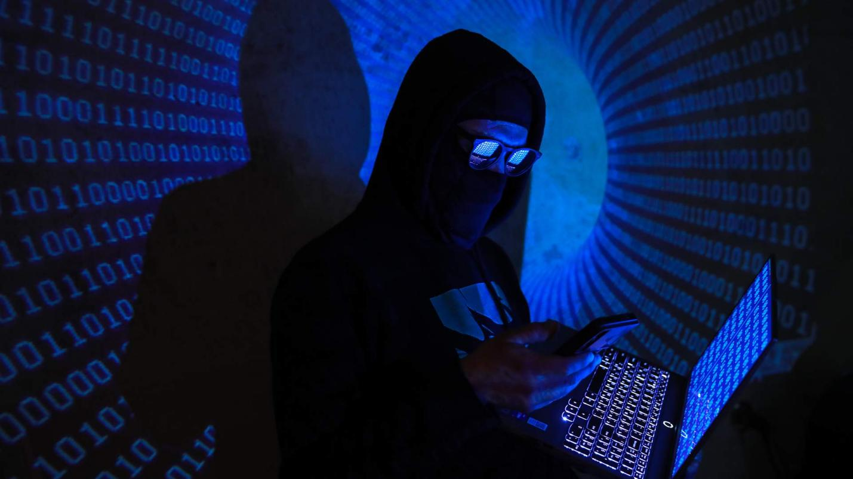________________________________________
Правило 1. Придумывайте длинные и разные пароли
Что делать?
Не используйте пароли вроде 12345, qwerty, password или свою дату рождения - их взламывают за секунды.
Придумайте длинный пароль - например, целую фразу: ЯлюблюКотовС2020Года! или МойПесБобикЛучшийДруг.
Для каждого важного сайта (почта, банк, соцсети) - свой пароль. Если один взломают, остальные не пострадают.
Записывать пароли можно в блокнот, но храните его дома, а не в телефоне. Ещё лучше - использовать программу-менеджер паролей (попросите знакомых помочь её настроить один раз).
Правило 2. Включайте дополнительную защиту входа (код из телефона)
Это называется «двухфакторная аутентификация», но звучит сложно. На самом деле всё просто:
После того как вы ввели пароль, сайт просит ввести одноразовый код из SMS или или электронной почты.
Без этого кода мошенник не войдёт, даже если узнает пароль.
Где включить? В настройках безопасности: ВКонтакте, Одноклассники, Госуслуги, СберБанк Онлайн, почта (Mail, Яндекс, Gmail). Найдите пункт «Двухфакторная аутентификация» или «Подтверждение входа» и включите.
Правило 3. Обновляйте программы, когда компьютер просит
Часто выскакивает окошко: «Доступно обновление Windows» или «Обновить браузер». Не откладывайте!
Обновления закрывают дыры, через которые вирусы попадают в компьютер.
На телефоне тоже включите автообновление приложений (в настройках Google Play или App Store).
Правило 4. Проверяйте адрес сайта перед тем, как вводить паспорт или деньги
Мошенники делают сайты-подделки: например, gosuslugi-oplata.ru вместо gosuslugi.ru.
Всегда смотрите на адресную строку (там, где начинается на https://).
Если вы заходите на сайт банка, Госуслуг, Почты России - вручную напишите адрес в строке, НЕ переходите по ссылкам из писем или SMS.
Рядом с адресом должен быть значок замочка 🔒. Если его нет - ничего не вводите.
Правило 5. Не открывайте подозрительные письма и ссылки
Вам приходит SMS или письмо: «Ваша посылка ждёт по адресу...», «Ваш аккаунт заблокирован», «Вы выиграли приз». Это обман.
Не нажимайте на ссылки от незнакомцев.
Не скачивайте вложения в письмах, если вы не ждали файл от этого человека.
Если письмо от друга, но он просит перевести деньги или прислать код - позвоните ему. Скорее всего, его аккаунт взломали.
Правило 6. Поставьте антивирус и не отключайте его
На компьютере с Windows 10 или 11 уже есть встроенный антивирус (Защитник Windows). Он работает автоматически, ничего делать не надо. Главное - не отключайте его.
Можно поставить бесплатный Kaspersky или Avast (скачайте с официального сайта).
Раз в месяц запускайте проверку компьютера (в антивирусе нажмите «Полное сканирование»).
Правило 7. Не выкладывайте всё подряд в соцсетях
Мошенники собирают информацию о вас, чтобы подобрать пароль или обмануть ваших родственников.
Не публикуйте: полную дату рождения, домашний адрес, номер телефона, фото паспорта, авиабилетов, когда вы уезжаете в отпуск.
Настройте, чтобы посты видели только друзья (зайдите в «Настройки приватности» ВКонтакте или Одноклассников).
Правило 8. Будьте осторожны с бесплатным Wi-Fi в кафе и метро
Общественный Wi-Fi - это как улица, на которой вас могут подслушать.
Не вводите пароли от банка, Госуслуг, почты через бесплатный Wi-Fi.
На телефоне лучше пользоваться своим мобильным интернетом (4G) для важных дел.
Правило 9. Скачивайте программы только из официальных мест
Не скачивайте:
Торренты и пиратские фильмы/игры - это главный источник вирусов.
«Программы для взлома» (кейгены, кряки) - в них 100% есть троян.
Неизвестные приложения - только из RuStore, Google Play или App Store.
Как правильно:
Хотите установить программу? Забейте в поиске «Официальный сайт [название]».
Правило 10. Делайте копии важных файлов
Представьте, что ваш компьютер сломался или вирус зашифровал все документы. Семейные фото, рабочие документы - всё пропадёт.
Раз в месяц скидывайте важные файлы на флешку или внешний диск.
Или пользуйтесь облаком: Яндекс Диск, Google Диск. Это как папка в интернете. Поставьте приложение на телефон - фото будут сохраняться туда автоматически.
Если вирус зашифрует файлы, вы просто вернёте копию и ничего не потеряете.

Заключение
Интернет не страшный, если знать эти простые правила. Вы не обязаны становиться компьютерным специалистом. Достаточно:
- Придумать нормальные пароли (не 123456).
- Включить код из SMS для входа в важные аккаунты.
- Не нажимать на подозрительные ссылки и письма.
- Сделать копии важных файлов (флешка или облако).
Выполните эти 4 пункта уже сегодня - и вы станете намного безопаснее. А остальные правила осваивайте постепенно.
Помните: мошенники рассчитывают на вашу невнимательность и спешку. Сделайте паузу перед тем, как куда-то нажать или что-то ввести. И расскажите про эти правила своим пожилым родственникам и детям - они в опасности чаще всего.
________________________________________
Ваша безопасность - в ваших привычках. Спокойного и безопасного интернета!

